Bri dge Office

puntje 2.wmf



Speelproblemen 241 - 250  
© Bridge Office  
Auteur: Thijs Op het Roodt

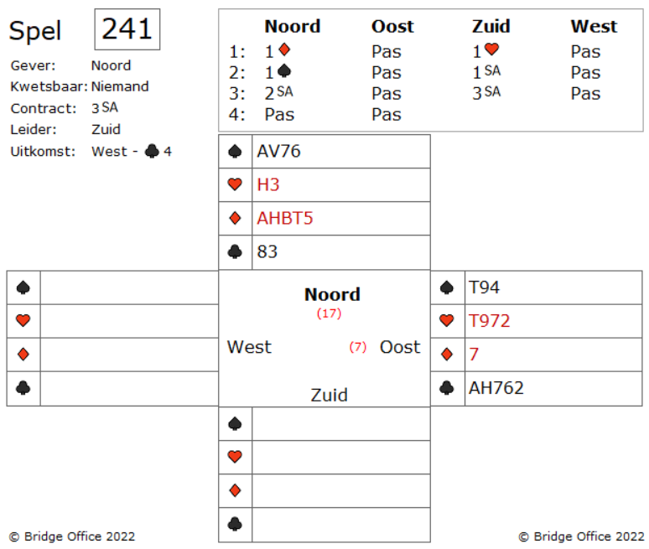

Een moeilijke bevalling om deze drie Sans Atout te bereiken.

West start met klaveren vier.

Kleintje in noord, oost klaveren heer en zuid klaveren vijf.

Het ligt natuurlijk voor de hand dat oost met klaveren zal vervolgen.

Maar welke klaveren gaat hij naspelen?

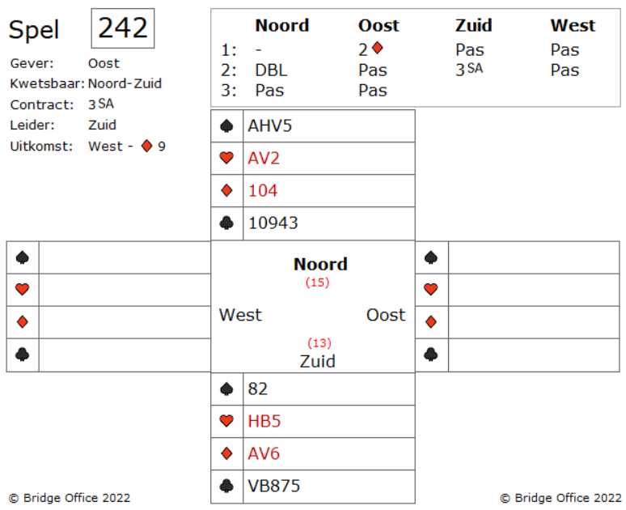

Oost opent met een zwakke twee in ruiten.

Het doublet van noord geeft een sterke hand aan met iets in de hoge kleuren. Daarna heeft zuid er geen probleem mee om er drie Sans Atout van te maken.

West start met ruiten negen.

Hoe gaat u als zuid deze drie Sans Atout maken?

U mag het als een zekerheid aannemen, dat oost heer, boer en vier kleine ruiten heeft. Dat wil zeggen, dat zuid maar twee keer de ruiten kan stoppen. We gaan er eens vanuit dat oost ruiten heer speelt die u neemt met ruiten aas. Nu speelt u een klaveren uit zuid, die west zal nemen. Die speelt natuurlijk ruiten terug.

Vroeg of laat zult u toch uw tweede ruiten stop moeten spelen.

U zult dan door moeten gaan met klaveren, om uw negen slagen te maken.

Wat staat er te gebeuren?

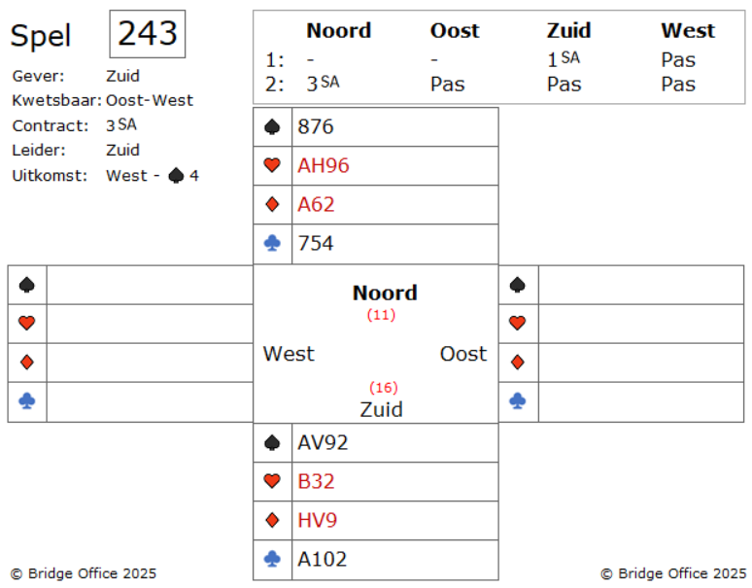

Het twee ruiten bod van west was toch even een probleem voor noord. Hij is niet sterk genoeg om twee schoppen te bieden. Door te passen kon noord zuid laten weten dat hij geen drie kaart harten heeft. Dat wetende biedt zuid toch drie harten en geeft daarmee een zeskaart harten aan. Nu is het voor noord geen probleem meer om er vier harten van te maken.

West komt uit met harten zeven.

Kijk vooral even naar beide handen.

Stel je denkt, dat je een kans maakt om een schoppen verliezer kwijt te raken op klaveren.

Stel dat je besluit niet onmiddellijk de troeven te gaan halen, maar proberen een ruiten in de dummy te troeven.

Resultaat: zes harten slagen, een ruiten getroefd en drie klaveren slagen. Vier harten gemaakt! Goed plan?

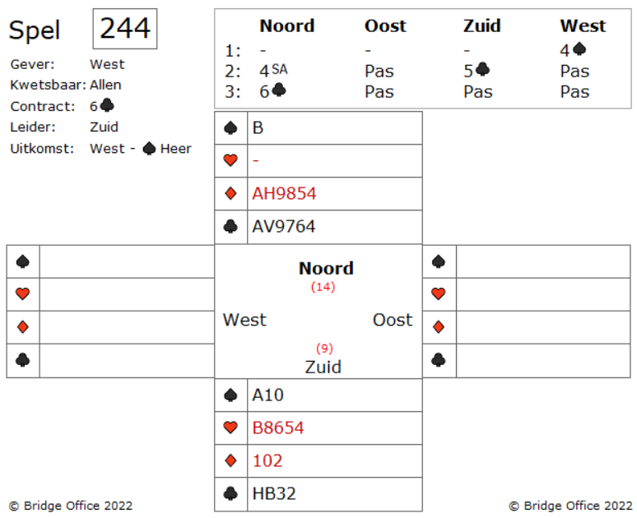

De vier Sans Atout van noord is een beetje van hmm… Wat ik daar nu mee. Hij zal vermoedelijk een twee kleuren spel hebben, met harten, ruiten of harten klaveren, of klaveren en ruiten. Daarom biedt u als zuid vijf klaveren.

West past en noord biedt enigszins verrassend zes klaveren.

Als zuid hebt u een prachtig hand voor zes klaveren.

West start met schoppen heer.

Dummy gaat open en wat is uw eerste gedachte?

Partner heeft een zeer goede partner gevonden.

Met schoppen aas en vier prachtige klaveren.

U neemt met schoppen aas en speelt een rode troef en u komt erachter dat oost geen troef heeft.

Een verrassing, want je zou denken dat west geen klaveren heeft.

Dan de troeven maar ophalen, dus nog twee keer troef.

Nu heeft u zelf nog maar één troef. Hoe verder?

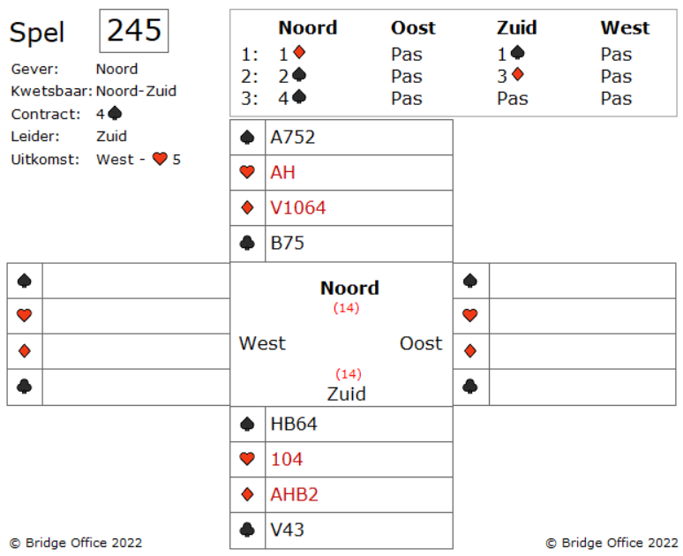

Wanneer iemand jou vraagt hoe je bepaalde kleur zou afspelen, hou er dan rekening mee, dat het wel eens een strikvraag zou kunnen zijn. Ik heb in een boek over hoe een kleur gespeeld kan worden en wel op meer dan één manier. Soms wel op vijf, zes keer. Toen ik dit spel onder ogen kreeg dacht viel mij dit in. Wat voor de ene hand wel werkt hoeft nog niet voor de andere hand zo te werken.

Een vrij normale bieding op de drie ruiten van zuid na. Zuid wil een manche spelen en inviteert hiermee noord. Noord mag kiezen of hij drie Sans Atout wil bieden of vier schoppen.

West start met harten vijf. De vierde van boven.

Deze wordt gewonnen in de dummy.

In slag twee speelde zuid schoppen aas uit de dummy.

De derde schoppen volgde, waarop oost schoppen negen op bijspeelt. Moet zuid nu snijden?

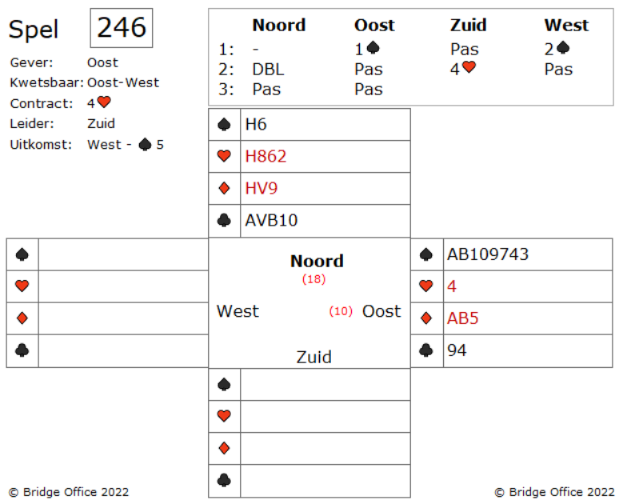  
  
In noord wordt schoppen heer gespeeld en genomen in oost met de aas. Oost speelt een schoppen terug. Want kan west nog een schoppen slag maken, dan heeft u al 3 slagen.

Ziet u een fout in deze gedachte gang van oost, om zuid down te spelen?

Ja. Die gedachten gang is niet goed.

Kijk eens naar de eerste slag.

de uitkomst was schoppen vijf en uiteraard de laagste van schoppen van west. Nu moet het voor duidelijk zijn, dat west gestart is van een driekaart in schoppen. Dat wil ook zeggen dat zuid in singelton schoppen heeft. Dus een tweede schoppenslag zal moeilijk worden.

Kunt u wat anders verzinnen om een andere slag dan de tweede schoppen slag te krijgen?

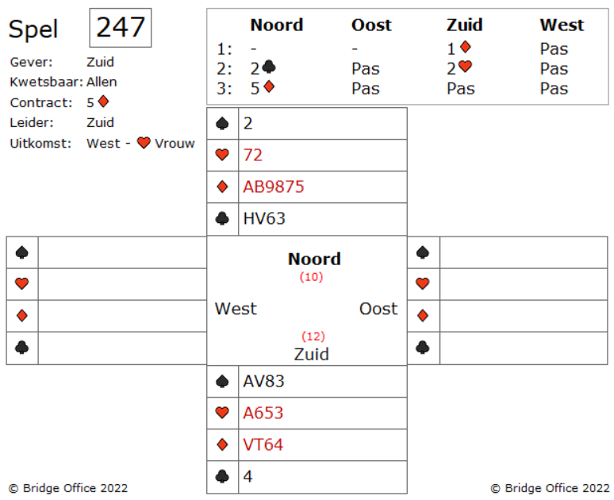

Noord-zuid spelen twee over een. Het is dus geen reverse bieding, maar geeft aan dat in dit geval zuid een vierkaart harten heeft en geen vijfkaart ruiten en dat hij geen hand heeft om Sans Atout te spelen.

Met een vijfkaart ruiten zou zuid de ruiten kunnen herhalen of Sans Stout bieden. Maar dat wil dan niet zeggen, dat hij geen vierkaart in de hoge kleuren heeft. West start met harten vrouw en dat is precies de zwakke kleur van zuid.

Moet zuid nu de ruiten snit nemen?

Nou dan kan hij beter niet doen. De ruiten snit nemen biedt zuid vijftig procent kans op dat het goed gaat. Want er is een betere mogelijkheid.

Welke mogelijkheid is dat?

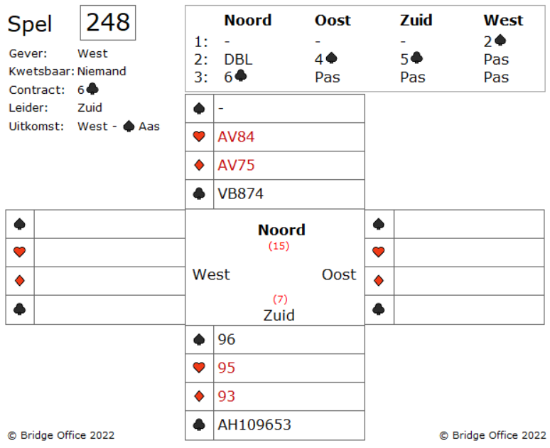

West opende een zwakke twee schoppen. Oost biedt na informatiedoublet van noord vier schoppen.

Zuid, in de hoop dat noord dat heeft wat hij belooft, en biedt daarom vijf klaveren.

Of zuid nu echt de een vijf klaveren hand heeft, weet noord niet, maar als zuid het aandurft, dan kan noord dat ook.

Noord maakt er zes klaveren van.

West start met schoppen aas en de dummy gaat open. Oeps!

Uitkomst van geeft hem ook schoppen heer en dan zijn de punten in west bijna op.

De twee rode heren zitten bijna zeker in oost.

Zou zeggen. Neem plaats op de zuid stoel en doe uw best.

Maakt u deze zes klaveren?

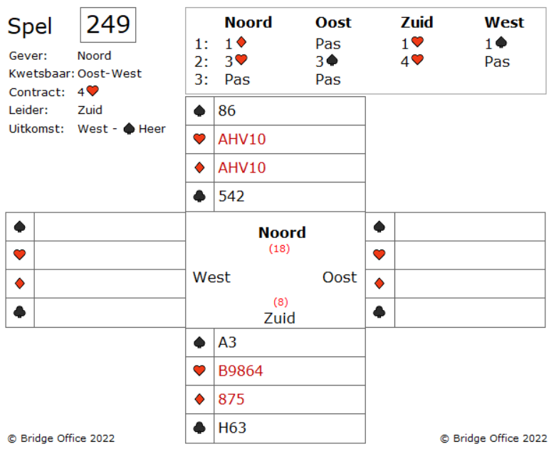

In een nogal woelig biedverloop komen noord-zuid in vier harten.

West start met schoppen heer en oost speelt schoppen boer bij.

Wat bedoeld oost met schoppen boer?

In ieder geval vertelt oost, dat hij schoppen tien heeft.

Hierdoor kan west, oost aan slag brengen met schoppen tien, als dat nodig zou zijn.

U zit zuid en mag deze vier harten gaan maken.

Hoe pakt u dit aan?

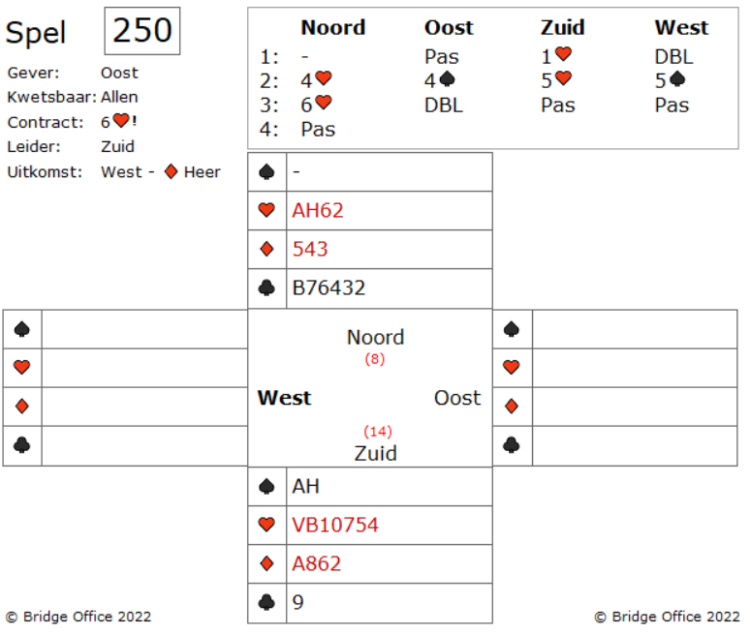

Tjee. Wat een biedverloop. Het net alsof de een, de andere het bod niet gunde.

En jeuken u de handen ook niet met die oost hand?

Nou ja. Het eindigt in zes harten gedoubleerd voor zuid.

Ga lekker zitten.

West komt uit met ruiten heer en uw als zuid neemt deze met ruiten aas.

Schoppen aas, heer en in de dummy twee ruiten weg.

Wat nu? En heel specifiek als het kan.

Ziet u een manier om ervoor te zorgen dat u drie Sans Atout maakt?

De speelproblemen die in dit boekje staan, staan ook op mijn website.  
<https://www.bridgeoffice.nl/over-bridge/speelproblemen>

Iedere week plaats ik daar een nieuw probleem.  
In de antwoorden zullen er meer wegen naar Rome leiden.  
Maar wanneer u het ergens niet mee eens bent, dan mag dat natuurlijk. Ik zou het dan ook graag vernemen.  
Stuur een mail naar [info@bridgeoffice.nl](mailto:info@bridgeoffice.nl) dan komt het in mijn mailbox terecht.

Ik wens u veel plezier met het oplossen van de problemen.